Indice

¿Que es Postgresql? .................................................................................................. 3
Caracteristicas y Ventajas ................................................................................................... 3
Otros Sistemas de Gestión de Bases de Datos ......................................................... 4
Instalación de postgresql en Linux y Windows ................................................................... 5
Creación de base de datos de prueba .............................................................................. 9
Detener el servicio .............................................................................................................. 10
Reiniciar el servicio ............................................................................................................... 10
SQL Estándar ............................................................................................................... 11
Conceptos de bases de datos.
Base de Datos …................................................................................................. 11
Tabla …............................................................................................................ 11
Registro …............................................................................................................ 11
campo …............................................................................................................ 11
Modelo entidad – relación.
Entidad …............................................................................................................. 12
Atributo …............................................................................................................. 12
Relación …............................................................................................................. 12
Representación gráfica del Modelo Entidad – Relación ................................................ 13
Conceptos de Algebra Relacional ................................................................................ 19
Creación de una Base de datos ........................................................................................... 19
Crear una tabla ................................................................................................................ 19
Tipos de datos ................................................................................................................ 21
Integridad referencial
Clave Primaria ..................................................................................................... 23
Clave foránea ...................................................................................................... 24
Ejecución de consultas básicas.
INSERT ................................................................................................................ 27
SELECT ................................................................................................................ 28
DELETE ................................................................................................................ 29
UPDATE ................................................................................................................ 31
Funciones agregadas de SQL
MAX,MIN, SUM, COUNT .......................................................................................... 33
Uso de la Acción CASCADE ........................................................................................... 34
Consultas de varias tablas (Join) ................................................................................ 35
Operadores lógicos ...................................................................................................... 36
Operadores relacionales ...................................................................................................... 37
Proyecto Final ................................................................................................................ 40





El Sistema Gestor de Bases de Datos Relacionales Orientadas a Objetos conocido como PostgreSQL (y brevemente llamado Postgres95) está derivado del paquete Postgres escrito en Berkeley. Con cerca de una década de desarrollo tras él, PostgreSQL es el gestor de bases de datos de código abierto más avanzado hoy en día, ofreciendo control de concurrencia multi-versión, soportando casi toda la sintaxis SQL (incluyendo subconsultas, transacciones, y tipos y funciones definidas por el usuario), contando también con un amplio conjunto de enlaces con lenguajes de programación (incluyendo C, C++, Java, perl, tcl y python).

Características y Ventajas

Postgres ofrece una potencia adicional sustancial a Los sistemas de mantenimiento de Bases de Datos relacionales tradicionales (DBMS,s) al incorporar los siguientes cuatro conceptos adicionales básicos en una vía en la que los usuarios pueden extender fácilmente el sistema:

- Clases
- Herencia
- Tipos
- Funciones

Otras características aportan potencia y flexibilidad adicional:

- Restricciones (Constraints)
- Disparadores (triggers)
- Reglas (rules)
- Integridad transaccional

Estas características colocan a Postgres en la categoría de las Bases de Datos identificadas como objeto-relacionales.

Además de haberse realizado corrección de errores, con PostgreSQL, el énfasis ha pasado a aumentar características y capacidades, aunque el trabajo continúa en todas las áreas. Algunas mejoras son:

- Los tipos internos han sido mejorados, incluyendo nuevos tipos de fecha/hora de rango amplio y soporte para tipos geométricos adicionales.

- Se han añadido funcionalidades en línea con el estándar SQL92, incluyendo claves primarias, identificadores entrecomillados, forzado de tipos cadena literales, conversión de tipos y entrada de enteros binarios y hexadecimales.

- La velocidad del código del motor de datos ha sido incrementada aproximadamente en un 20-40%, y su tiempo de arranque ha bajado el 80% desde que la versión 6.0 fue lanzada.

- Se han implementado importantes características del motor de datos, incluyendo subconsultas, valores por defecto, restricciones a valores en los campos (constraints) y disparadores (triggers).

PostgreSQL 9.0 incorpora nuevas características y funciones avanzadas en materia de seguridad, soporte de aplicaciones, seguimiento y control, rendimiento y almacenamiento de datos especiales.

Otros Sistemas de Gestión de Bases de Datos

SGBD libres

- Firebird
- SQLite (http://www.sqlite.org) Licencia Dominio Público
- DB2 Express-C (http://www.ibm.com/software/data/db2/express/)
- Apache Derby (http://db.apache.org/derby/)
- MariaDB (http://mariadb.org/)
- MySQL (http://dev.mysql.com/)

SGBD no libres

- MySQL: Licencia Dual, depende del uso.
- dBase
- FileMaker
- Fox Pro
- IBM DB2: Universal Database (DB2 UDB)
- Interbase
- Microsoft Access
- Microsoft SQL Server
- NexusDB
- Open Access
- Oracle
- WindowBase

SGBD no libres y gratuitos

- Microsoft SQL Server Compact Edition Basica
- Sybase ASE Express Edition para Linux (edición gratuita para Linux)
- Oracle Express Edition 10 (solo corre en un servidor, capacidad limitada)

Instalación de postgresql en Linux y Windows

Los pasos para instalar Postgresql en Linux o Windows son los siguientes:

- Descargar la versión del programa de instalación que corresponda a Linux o Windows desde el siguiente link: http://www.enterprisedb.com/crossover-postgresql
- Seleccionar la última versión.

Para el caso de Linux:
- Una vez descargado el programa abrir un terminal.
- Ubicarse en el directorio donde se descargó el programa (usualmente está en el directorio de descargas).
- Como el programa se grabó sin permisos de ejecución en Linux hay que definir este permiso antes de arrancar el programa, esto se hace de la siguiente manera:
chmod +x postgresql-9.1.3-1-linux.run
sudo ./postgresql-9.1.3-1-linux.run

Para el caso de Windows:
- Una vez descargado el programa hacer doble click sobre el archivo.exe.
Para Windows y Linux:
- La primera pantalla que se muestra es la bienvenida al instalador de PostgreSQL. A partir de ahora tendremos que pulsar "Siguiente" cada vez que queramos avanzar al siguiente paso:
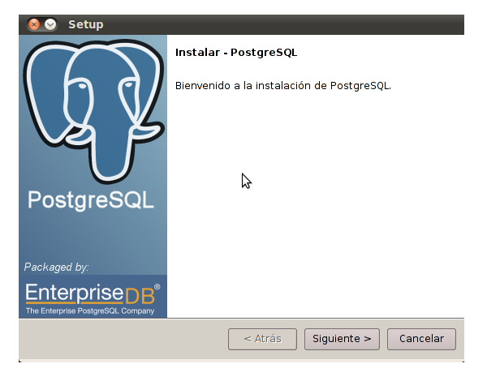

- En el siguiente paso tendremos que definir el directorio donde se van ha instalar todos los programas que vienen con esta versión de PostgreSQL. En nuestro caso, utilizaremos el valor por defecto que el programa nos sugiere. /opt/PostgreSQL/9.1 en Linux y c:\\Program Files\PostgreSQL\9.1 en Windows.
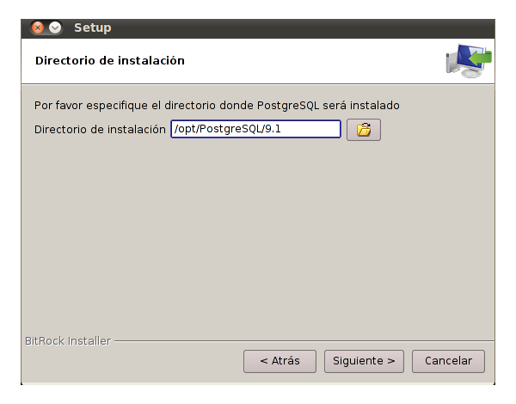

- En este paso tenemos que definir el directorio de datos en donde se crearán las bases de datos. De nuevo, en nuestro caso utilizaremos el valor por defecto que el programa nos sugiere. /opt/PostgreSQL/9.1/data en linux y c:\\Program Files\PostgreSQL\9.1\data en Windows.
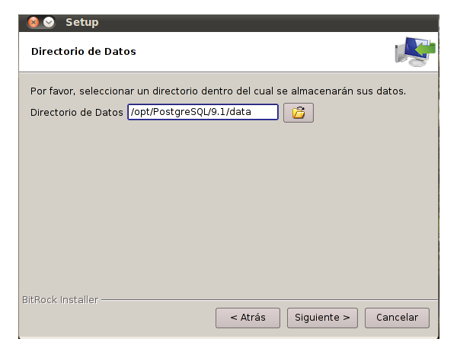

- En este paso hay que definir una clave de acceso para el usuario administrador de nuestra base de datos PostgreSQL.
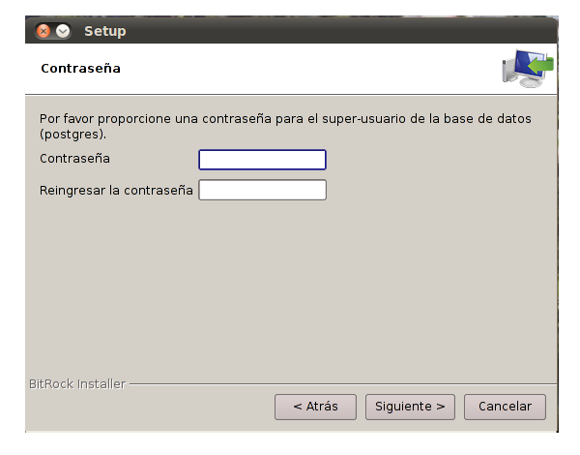

- Ahora hay que especificar el puerto que PostgreSQL utilizará para escuchar por conexiones. En nuestro caso dejamos el valor por defecto, 5432.
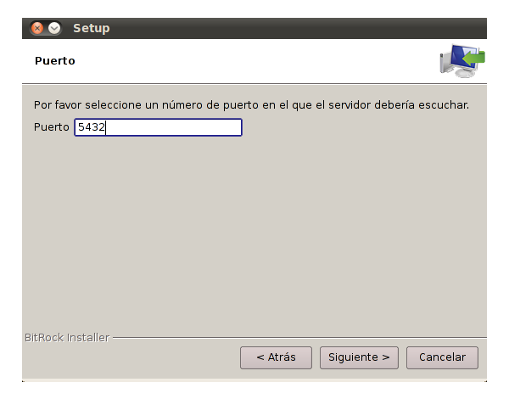

- Una vez que hemos terminado con los pasos básicos, el programa entra en la sección de opciones avanzadas. En este paso tenemos que decidir la 'Configuración Regional' que queremos utilizar:
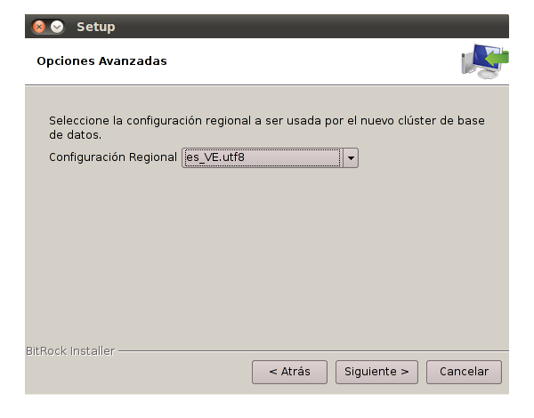

- Pulsamos por última vez "Siguiente" y esperamos a que el programa termine de instalar todo:
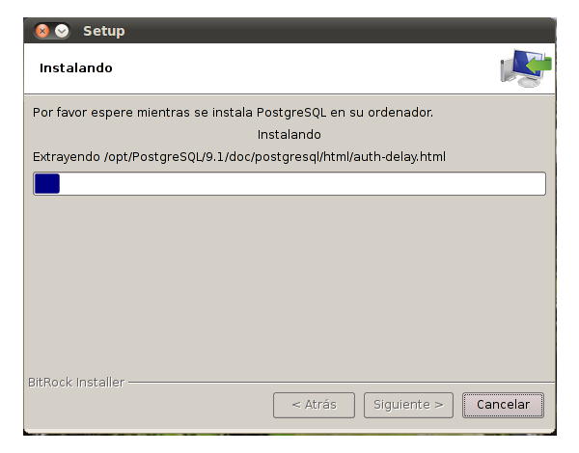

- Una vez terminada la instalación, podremos salir del instalador pulsando "Terminar". En este último paso el instalador nos da la opción de arrancar automáticamente un programa llamado "Stack Builder". En nuestro caso no vamos a ver nada relacionado con "Stack Builder" y por eso borramos la elección de arrancarlo automáticamente antes de pulsar "Terminar".
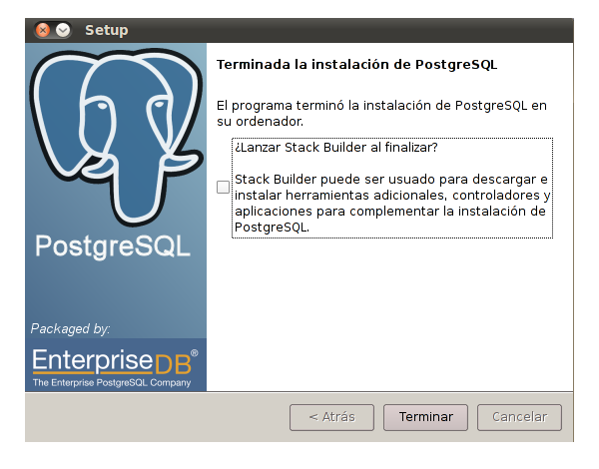

- Si todo se instaló correctamente, entrar en Aplicaciones, debería aparecer el ícono de Postgresql9.1, hacer click e iniciar. Debería aparecer la siguiente pantalla:
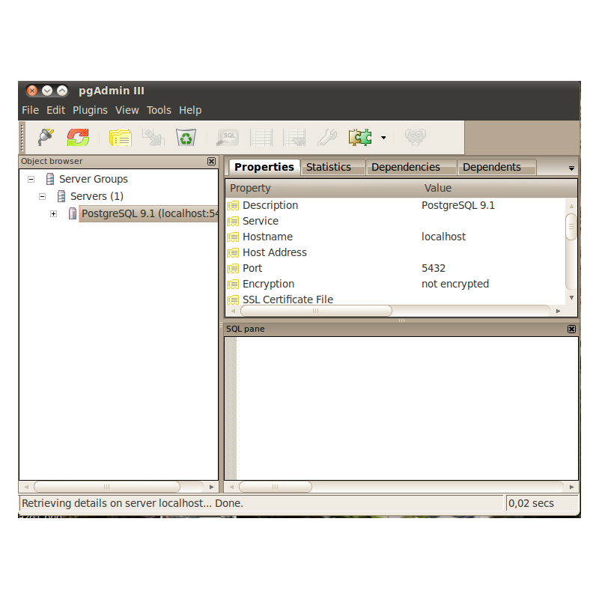

Creación de base de datos de prueba.
- Desde la ventana de administración creamos una base de datos:

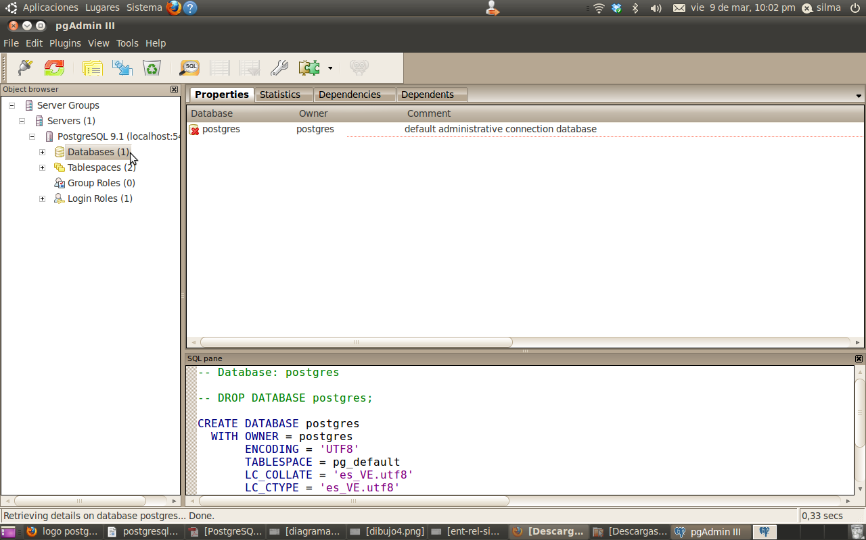

- Seleccionar: Databases -> New Object -> New Database
- Aparecerá la siguiente ventana:

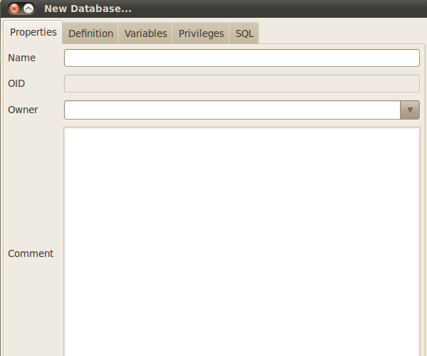

- Colocar como nombre a la nueva Base de Datos 'Ventas'.

Detener el servicio.

- Click derecho del ratón sobre la Base de Datos que se quiere detener.
- Seleccionar “Disconect”.

Reiniciar el servicio.

- Hacer doble click sobre la Base de Datos que se quiere reiniciar.
- Se desplegarán todas las dependencias de la Base de Datos.

SQL Estándar

SQL se ha convertido en el lenguaje de consulta relacional (se basa en el modelo de datos relacional) más popular. El nombre “SQL” es una abreviatura de Structured Query Language (Lenguaje de consulta estructurado).

Como en el caso de los más modernos lenguajes relacionales, SQL está basado en el cálculo relacional de tuplas. Como resultado, toda consulta formulada utilizando el cálculo relacional de tuplas (o su equivalente, el álgebra relacional) se pude formular también utilizando SQL.

En resumen, SQL nos permite realizar consultas a nuestras bases de datos para mostrar, insertar, actualizar y borrar datos.

Conceptos de bases de datos.

Base de Datos:
Una base de datos es un “almacén” que nos permite guardar grandes cantidades de información de forma organizada para que luego podamos encontrarla y utilizarla fácilmente.

Más formalmente, una base de datos es una serie de datos organizados y relacionados entre sí, los cuales son recolectados y explotados por los sistemas de información de una empresa o negocio en particular.

Tabla:
Se refiere al tipo de modelado de datos, donde se guardan los datos recogidos por un programa. Su estructura general se asemeja a la vista general de un programa de Hoja de cálculo.

Las tablas se componen de dos estructuras:

- Registro: es cada una de las filas en que se divide la tabla. Cada registro contiene datos de los mismos tipos que los demás registros. Ejemplo: en una tabla de nombres y direcciones, cada fila contendrá un nombre y una dirección.
- Campo: es cada una de las columnas que forman la tabla. Contienen datos de tipo diferente a los de otros campos. En el ejemplo anterior, un campo contendrá un tipo de datos único, como una dirección, o un número de teléfono, un nombre, etc.

Modelo Entidad – Relación.

Los diagramas o modelos entidad-relación (denominado por su siglas, ERD “Diagram Entity relationship”) son una herramienta para el modelado de datos de un sistema de información. Estos modelos expresan entidades relevantes para un sistema de información, sus inter-relaciones y propiedades.

El modelo entidad-relación se definen Entidades y Relaciones, donde:

- Una Entidad es un objeto del mundo real sobre el que se quiere almacenar información (Ej: una persona). Las entidades están compuestas de atributos que son los datos que definen el objeto (para la entidad persona serían ci, nombre, apellidos, dirección,...). Entre los atributos habrá uno o un conjunto de ellos que no se repite; a este atributo o conjunto de atributos se le llama clave de la entidad, (para la entidad persona una clave seria CI).

- Un Atributo es aquel que define las propiedades de una entidad (Ej: los atributos de una persona son: nombre, apellido, edad, estatura, peso, etc).

- Una Relación es una asociación entre entidades. Las relaciones pueden ser de tres tipos:

- Relaciones uno a uno (1:1): Las entidades que intervienen en la relación se asocian una a una (Ej: la entidad HOMBRE, la entidad MUJER y entre ellos la relación MATRIMONIO).
- Relaciones uno a muchos (1:N): Una ocurrencia de una entidad está asociada con muchas (n) de otra (Ej: la entidad EMPRESA, la entidad TRABAJADOR y entre ellos la relación TRABAJAR-EN).
- Relaciones muchos a muchos (N:N).-Cada ocurrencia, en cualquiera de las dos entidades de la relación, puede estar asociada con muchas (N) de la otra y viceversa (Ej: la entidad ALUMNO, la entidad ASIGNATURA y entre ellos la relación MATRÍCULA).

Representación gráfica del Modelo Entidad – Relación

Símbolo | Significado
 | Entidad
 | Relación
(1:1) (1:1) | Relación uno a uno
(1:1) (1:N) | Relación uno a muchos
(1:N) (1:N) | Relación muchos a muchos
 | Atributo
 | Atributo Clave

Ejemplo con Relaciones:

Relación 1:1
1:1
MUJER
HOMBRE
matrimonio
1:1

Relación 1:N
1:1
TRABAJADOR
trabaja_en
1:N
EMPRESA

Relación N:N
1:N
ASIGNATURA
ALUMNO
matricula
1:N

Ejemplo con atributos:

VelocMaxima
NumPasajeros

NumMatrícula
Precio

VEHICULO

¿Cómo realizar el diseño preliminar de cada Entidad para la Base de Datos?

Un diseño preliminar es aquel que sirve de apoyo al programador para entender las Entidades, Relaciones, atributos y claves que están presentes en la Base de Datos. Este diseño se deriva del Modelo Relacional y es similar a la traducción que se hace en el manejador de Base de Datos de Postgresql.

El formato para realizar el diseño preliminar es el siguiente:

nombre_entidad(atributoClave, atributo1,atributo2, .. atributoN)

Tomando como referencia el ejemplo de la entidad VEHICULO su diseño preliminar quedaría de la siguiente manera:

VEHICULO (NumMatrícula, VelocMaxima, NumPasajeros, Precio)

Ejercicios:

Diagrama 1
apellido
dirección
nombre
precio
nombre
código

ci
CLIENTE
PRODUCTO
compra

suministra
nombre

PROVEEDOR
rif

dirección

Diagrama 2
año
nombre
apellido
nombre
ci

id
PELICULA
ACTOR
actúa

nombre

id
ESTUDIO
produce
dirección

Diagrama 3
ARTICULO
AUTOR
escrito_por

pertenece_a

INSTITUCION

Diagrama 4
marca
nombre
apellido
matrícula
ci
precio

modelo
VEHICULO
CLIENTE
compra
ciudad
color

teléfono

pasa

filtro

código
REVISION
frenos

aceite

Para cada uno de los diagramas realizar lo siguiente:

Diagrama | Asignación
1,2,4 | Identificar los atributos claves.
3 | Identificar los atributos de cada entidad.
1,2,3,4 | Establecer las relaciones 1:1, 1:N, N:N.
1,2,3,4 | Realizar el diseño preliminar de cada Entidad para la Base de Datos.

Conceptos de Algebra Relacional.

El álgebra relacional consiste de un conjunto de operaciones que pueden realizarse con las relaciones, dentro de las operaciones se pueden nombrar:

- Select: permite extraer filas a partir de una relación que satisfagan una condición dada.
- Product.
- Union.
- Intersect.
- Diference.

En este curso solo trabajaremos con la operación Select que será explicada con detalle más adelante.

Creación de una base de datos.

En la primera clase creamos una nueva Base de Datos llamada 'Ventas', ahora tenemos que definir cuales serán las tablas, los campos y el tipo de datos que se almacenarán en la Base de Datos, es decir, tenemos que definir su estructura.

Crear una Tabla

Para crear tablas en Postgresql9.1 se utiliza la consola de SQL Editor a través de la interfaz de pgAdminIII.

La sintaxis general para crear una tabla es la siguiente:
CREATE TABLE nombre_tabla(
nombre_campo1 tipo_de_dato,
...
nombre_campoN tipo_de_dato );
Los pasos para crear una tabla son los siguientes:

- Abrir pgAdminIII.
- Hacer click derecho sobre la Base de Datos creada (en nuestro caso sobre la Base de Datos 'Ventas').
- Seleccionar 'CREATE Script'.
- Aparecerá la consola 'SQL Editor'.
- En nuestro caso vamos a trabajar con el diagrama 1 de los ejercicios vistos en la primera clase, de ahí vemos que tenemos que crear 4 tablas, entre ellas tenemos: CLIENTE, PRODUCTO, PROVEEDOR Y COMPRA.
- Tomando en cuenta la sintaxis general para crear una tabla, la tabla CLIENTE se crearía de la siguiente manera:
CREATE TABLE cliente (
cedula varchar(15),
nombre varchar(50),
apellido varchar(50),
direccion varchar(100)
);
- Cada campo con su tipo debe separarse con comas, excepto el último.
- Cuando se crea una tabla debemos indicar su nombre y definir al menos un campo con su tipo de dato.
- Los nombres de tablas pueden utilizar cualquier caracter alfabético o numérico, el primero debe ser un caracter alfabético y no puede contener espacios en blanco.
- Si intentamos crear una tabla con cuyo nombre ya existe mostrará un mensaje indicando que ya hay una tabla con ese nombre en la base de datos.

Ejercicio:

- Crear el resto de las tablas que corresponden al Diagrama 1.
- Intente crear una tabla con el mismo nombre de alguna de las tablas ya creadas y vea el mensaje que se muestra.

Ejercicio:

- Crear una nueva Base de datos y coloque como nombre 'Concesionario'.
- Crear las tablas que considere son necesarias para crear la Base de Datos utilizando el diagrama 4 de los ejercicios de la primera clase.
- Crear las tablas que considere son necesarias para almacenar información referente al concesionario, toda la información que necesita está reflejado en el diagrama 4 de los ejercicios de la primera clase.

Tipos de datos.
Cuando creamos una tabla vemos que cada uno de sus campos tiene un tipo de datos asociado, el tipo de dato especifica el tipo de información que puede guardar ese campo: caracteres, números, etc.
Algunos de los tipos de datos soportados por Postgres9.1 son los siguientes:

- varchar: almacena una cadena de caracteres. Una cadena es una secuencia de caracteres, por ejemplo: 'Juan Perez'. Este tipo define una cadena de longitud variable en la cual determinamos el máximo de caracteres entre paréntesis, por ejemplo: varchar(15).

- integer: se usa para guardar valores numéricos enteros. Usualmente este tipo de campo es utilizado cuando se quieren representar cantidades.

- float: se usa para almacenar valores numéricos con decimales. Se utiliza como separador el punto (.). usualmente este tipo de campo es utilizado cuando se quuieren representar precios.

- Char: se utiliza para definir una cadena de tamaño fijo.

- Decimal o numeric(t,d): almacena un valor exacto, donde, t indica el total de dígitos y d el número de decimales. Por ejemplo, si se quiere almacenar un valor como 32.90 se definiría el campo como decimal(4,2).

- Date: almacena la fecha.
- Time: almacena la hora del día.

- Timestamp: almacena la hora y la fecha del día. Para almacenar valores de tipo fecha se permiten como separadores "/", "-","." entre otros. En Postgres9.1 la fecha se ingresa con el formato aaaa/mm/dd.

NOTA:
Cuando tenemos que crear una tabla debemos pensar en sus campos y en el tipo de datos que los representará.

Ejercicio:

- Un videoclub que alquila películas en video almacena la información de sus películas en una tabla llamada 'Películas'; para cada película se necesita lo siguiente:
  - nombre de la película, cadena de caracteres de longitud 20.
  - actor, cadena de caracteres de longitud 20.
  - duración, tiempo.
  - Cantidad de copias, valor numérico entero.
  - Código, cadena de caracteres de longitud 10.

- Crear una Base de datos que se llame 'Pruebas'.
- Crear la tabla correspondiente eligiendo el tipo adecuado para cada campo.

Ejercicio:

- Una empresa almacena los datos de sus empleados en una tabla 'Empleados' que guarda los siguientes datos:
  - nombre.
  - Apellido.
  - Dirección.
  - Sexo.
  - Cédula.
  - Sueldo.

- Utilizando la Base de Datos 'Pruebas' cree la tabla 'Empleados' y elija el tipo de dato adecuado para cada campo.

Ejercicio:

- Una empresa almacena la hora de entrada de cada uno de sus empleados, es por ello que crea una tabla llamada 'Asistencia', donde guarda la siguiente información para su control:

  - Cédula.
  - Nombre.
  - Apellido.
  - Fecha.
  - Hora.

- Utilizando la Base de Datos 'Pruebas' cree la tabla 'Asistencia' y elija el tipo de dato adecuado para cada campo.

Integridad referencial
Es un conjunto de reglas que utilizan las Bases de Datos para asegurar que las filas (registros) de las tablas relacionadas son válidos y que no se borren o cambien datos relacionados de forma accidental produciendo errores. Gracias a la integridad referencial se garantiza que un registro siempre se relacione con otras entidades válidas, es decir, que existen en la base de datos.

Clave Primaria
Una clave primaria es una clave que ha sido diseñada para identificar de manera única a los registros de una tabla. La selección de una clave primaria es muy importante en el diseño de una base de datos, ya que es un elemento clave de los datos que facilita la unión de tablas y el concepto total de una base de datos relacional. Las claves primarias deben ser únicas y no nulas.
Si tenemos por ejemplo la tabla 'Libros' cuyos atributos son: código, titulo, autor y precio; vemos que puede establecerse el código como clave primaria, ya que, su valor no se repite.
La sintaxis para definir una clave primaria es la siguiente:
CREATE TABLE nombre_tabla(
nombre_campo1 tipo_de_dato,
...
nombre_campoN tipo_de_dato,
primary key (nombre_campo)

);

Por ejemplo: Tomando en cuenta la tabla 'Libros' mencionada anteriormente y quisiéramos asegurarnos que cada Libro tendrá un código único y diferente lo definiríamos de la siguiente manera:

CREATE TABLE libros(
codigo varchar(10),
titulo varchar(40),
autor varchar(20),
precio decimal(4,2),
primary key(codigo)
);

Como vemos, lo que se hace para definir una clave primaria es agregar 'primary key' y entre paréntesis el nombre del campo que será la clave. Una tabla sólo puede tener una clave primaria. Cualquier campo (de cualquier tipo) puede ser clave primaria, debe cumplir como requisito, que sus valores no se repitan ni sean nulos.

Ejercicio:

- De las tablas creadas en las Bases de Datos 'Ventas' y 'Pruebas', identificar cual de ellas requieren clave primaria y definirla en Postgres9.1.

Clave Foránea
Una clave foránea es simplemente un campo en una tabla que se corresponde con la clave primaria de otra tabla.

Por ejemplo: Si al ejemplo de la tabla 'Libros' le agregamos las editoriales de los libros cuyos campos son: código y nombre; pudieramos decir que la tabla 'Libros' puede tener una clave foránea llamada 'codEditorial' para enlazar los libros con las editoriales. Gráficamente sería así:

LIBRO
EDITORIAL
pertenece
1:1
0:N

La sintaxis para definir una clave foránea es la siguiente:
CREATE TABLE nombre_tabla(
nombre_campo1 tipo_de_dato,
...
nombre_campoN tipo_de_dato,
primary key (nombre_campo),
foreign key(nombre_campo) references tabla (campo)

);

Por ejemplo: Tomando en cuenta la tabla 'Libros' con sus atributos y la tabla 'Editorial' con sus atributos, definiríamos en Postgres9.1 la relación de la siguiente manera:

CREATE TABLE editorial(  idEditorial varchar(10),  nombre varchar(40),  primary key(idEditorial)  ); | CREATE TABLE libros(  codigo varchar(10),  titulo varchar(40),  autor varchar(20),  precio numeric(4,2),  codEditorial varchar(10),  primary key(codigo),  foreign key (codEditorial) references editorial (idEditorial)  );

Las claves foráneas y las claves primarias deben ser del mismo tipo para poder enlazarse. En conclusión, una clave foránea es un campo empleado para enlazar datos de 2 tablas.

¿Cómo identificar las claves foráneas?¿En que tabla se define una clave foránea?

Para cada entidad del esquema se creará una tabla con tantos campos como atributos tenga la entidad. Un atributo será clave foránea cuando se requiera tener información asociada de otra tabla.
Cuando traducimos el modelo ER a tablas en Postgres9.1, las relaciones nos ayudarán a identificar donde debe ir un campo con clave foránea. Las relaciones son las siguientes:

- Relación 1-1 se pueden reflejar incluyendo en una de las dos tablas un campo en el que poder colocar la clave del elemento de la otra tabla con el que se está relacionado. Ese nuevo campo sería una clave foránea.
- Relación 1-N se representan de forma muy parecida a como se ha explicado para las relaciones 1-1. La diferencia está en que ahora no es indiferente donde se coloque la clave foránea, esta debe estar obligatoriamente en la tabla de 'uno' (1); y además, para este caso si se permitirá que haya valores repetidos en dicho campo.

- Para representar la Relación N-N en tablas lo que se hace es crear una nueva tabla solamente para la relación. Esta nueva tabla tendrá dos claves foráneas y su propia clave estará formada por la unión de las claves foráneas.

Ejercicio:

- De las tablas creadas en las Bases de Datos 'Ventas' y 'Pruebas', identificar cuales de ellas requieren clave foránea y definirla en Postgres9.1.

Ejecución de consultas básicas.
INSERT
Permite agregar una o más filas a una tabla en una base de datos relacional. La sintaxis básica es la siguiente:

INSERT INTO nombretabla(nombre_campo1,.., nombre_campoN) VALUES(valor_campo1,..,valor_campoN);

Veamos por partes que quiere decir cada una de las partes que conforman la sentencia:

 | Significado
INSERT | Palabra clave que indica que la sentencia de SQL que se quiere insertar datos en la Base de Datos.
INTO | Indica la tabla en la que se quiere insertar los datos, señalando cada uno de los campos de la tabla.
VALUES | Indica los valores que se van a insertar para cada campo.

Notas:
- Los datos que corresponden a cadenas de caracteres se colocan entre comillas simples.
- Es importante ingresar los valores en el mismo orden en que se nombran los campos, por ejemplo:
INSERT INTO usuarios (clave, nombre) VALUES (1234,'Juan');
- Si el valor de una columna no se inserta se le asignará un valor nulo por defecto.

¿Cómo ver los datos que se insertaron?
- Hacer click derecho sobre la tabla en la que se insertaron los datos.
- Seleccionar View Data -> View All Rows.
- Aparecerá una ventana con los datos insertados.
Ejercicio:

Guardar todas las consultas en un archivo de texto antes de cerrar el editor.

- Tomando en cuenta la Base de Datos 'Prueba', en la tabla 'Peliculas' insertar los datos de las siguientes películas:

Código de la Película | Nombre de la Pelicula | Actor | Duración | Número de copias
1 | La Gran Aventura | Barney | 01:30:00 | 4
2 | Salvavidas en Acción | Bob Esponja | 02:30:00 | 12
3 | Conoce a Diego | Dora la Exploradora | 01:15:00 | 3
4 | Al Rescate de los Pequeños Lobos | Diego | 00:30:00 | 2
5 | Los Expedientes de los Villanos | Kim Possible | 01:30:00 | 54
6 | La Película | Los Simpson | 01:30:00 | 23
7 | Juntos otra Navidad | Pinocho | 01:30:00 | 11

- Tomando en cuenta la Base de Datos 'Prueba', en la tabla 'Empleados' insertar datos de 5 empleados.
- Tomando en cuenta la Base de Datos 'Ventas', insertar datos para cada una de las tablas del Diagrama 1 de la primera clase.

SELECT
Permite consultar los datos almacenados en una tabla de la base de datos. La sintaxis básica es la siguiente:

SELECT * FROM nombretabla;

Veamos por partes que quiere decir cada una de las partes que conforman la sentencia:

 | Significado
SELECT | Palabra clave que indica que la sentencia de SQL que se quiere ejecutar es de selección.
FROM | Indica la tabla (o tablas) desde la que queremos recuperar los datos.
* | El asterisco (*) indica que se seleccionan todos los campos de la tabla.

Notas:
- Se puede especificar el nombre de los campos que se quieren ver separándolo por comas, por ejemplo:
select titulo,autor from libros;
- Los datos aparecen ordenados según la lista de selección.

Ejercicio:
Guardar todas las consultas en un archivo de texto antes de cerrar el editor.

En la Base de Datos 'Ventas:
- Consultar todos los clientes de la tabla 'Clientes', mostrar toda la información del cliente.
- Consultar todos los clientes la tabla 'Clientes', mostrar solo la cédula, nombre y apellido de cada cliente.
- Consultar todos los clientes de la tabla 'Clientes', mostrar sólo la cédula de identidad de cada cliente.
- Consultar todos los proveedores de la tabla 'Proveedor', mostrar toda la información de los proveedores.

DELETE
Borra uno o más registros existentes en una tabla.. La sintaxis básica es la siguiente:

DELETE FROM nombre_tabla;

Veamos por partes que quiere decir cada una de las partes que conforman la sentencia:

 | Significado
DELETE | Palabra clave que indica que la sentencia de SQL que se quiere ejecutar es de borrar.
FROM | Indica la tabla (o tablas) desde la que queremos borrar los datos.

Nota:
- La instrucción anterior elimina todos los registros de la tabla.

Si sólo se quieren eliminar algunas filas con un valor en específico, se utilizaría la clausula 'WHERE' con la que se establece la condición que debe cumplir para borrar las filas. Por ejemplo: Si se quiere eliminar todas las filas cuyo nombre de usuario es "Marcelo", entoces se escribiría lo siguiente:
DELETE FROM usuarios
WHERE nombre='Marcelo';
Notas:
- Si solicitamos el borrado de un registro que no existe, es decir, ningún registro cumple con la condición especificada, ningún registro será eliminado.
- Si no colocamos una condición, se eliminan todos los registros de la tabla nombrada.

Ejercicio:
Guardar todas las consultas en un archivo de texto antes de cerrar el editor.

En la tabla 'Películas' de la Base de Datos 'Pruebas:
- Asegúrese de tener guardado los insert de la tabla 'Película'.
- Borrar todos los datos de la tabla.
- Insertar de nuevo los datos.
- Borrar las filas cuyo nombre de película sea 'Conoce a Diego'.
UPDATE

Actualiza una o más filas cuando se modifica alguno de sus valores. La sintaxis básica es la siguiente:

UPDATE nombre_tabla SET nombre_campo:'nuevo_valor';

Veamos por partes que quiere decir cada una de las partes que conforman la sentencia:

 | Significado
UPDATE | Palabra clave que indica que la sentencia de SQL que se quiere ejecutar es de actualizar.
SET | Indica el campo o campos que se quieren actualizar.

Por Ejemplo: Si se quieren cambiar los valores de todas las claves por 'RealMadrid' de la tabla 'Usuarios', se escribiría de la siguiente manera:

UPDATE usuarios SET clave='RealMadrid';
Nota:
- El cambio afectará a todos los registros.

Si sólo se quieren actualizar algunas filas con un valor en específico, se utilizaría la clausula 'WHERE' con la que se establece la condición que debe cumplir para actualizar las filas. Por ejemplo: si se quiere cambiar el valor correspondiente a la clave de un usuario llamado "Federicolopez" y queremos como nueva clave "Boca" se escribiría de la siguiente manera:

UPDATE usuarios SET clave='Boca'
WHERE nombre='Federicolopez';

Ejercicio:

Guardar todas las consultas en un archivo de texto antes de cerrar el editor.

En la tabla 'Empleados' de la Base de Datos 'Pruebas:

  - Insertar los siguientes datos:
cédula | nombre | apellido | dirección | sexo | sueldo
2526347 | Juan | Salazar | Caracas | M | 4300,20
12587458 | María | Lopez | Porlamar | F | 7500,00
20145632 | Pedro | Gonzalez | Maturín | M | 2580,25

- Realizar las siguientes actualizaciones:
  - La dirección de todos los empleados es 'Caracas'.
  - Cambiar nombre de 'Juan' por 'Petra' y cambiar el sexo.
  - Actualizar el sueldo de 'Pedro' a 5000,00.

En la tabla 'Películas' de la Base de Datos 'Pruebas, realizar las siguientes actualizaciones:

- En la película 'Conoce a Diego' agregar como actor a 'Dora'.
- En la película 'La Gran Aventura' cambiar el número de copias a 18.
- El tiempo de duración de todas las películas es de 1 hora 15 minutos.
- Cambiar el nombre de 'La Película' por 'La Película Divertida'.

Funciones agregadas de SQL

Son funciones que se utilizan para determinar estadísticas relacionas con un conjunto de valores. Dentro de las más utilizadas se pueden nombrar:

MAX (Valor máximo)
Devuelve el valor más alto de un campo seleccionado. La sintaxis es la siguiente:

SELECT MAX(campo) FROM nombre_tabla;

MIN (Valor mínimo)
Devuelve el valor más pequeño de un campo seleccionado. La sintaxis es la siguiente:

SELECT MIN(campo) FROM nombre_tabla;

SUM (Sumas o Totales)
Devuelve la suma de un conjunto de valores de un campo específico de la tabla. La sintaxis es la siguiente:
SELECT SUM(campo/expresión) FROM nombre_tabla;

COUNT
Devuelve el número de filas que devuelve una consulta. La sintaxis es la siguiente:

SELECT COUNT(campo) FROM nombre_tabla;

Ejercicio:

En la Base de Datos 'Prueba' insertar los siguientes datos:
- En la tabla 'Editorial':
INSERT INTO editorial(ideditorial, nombre) VALUES ('1', 'editorial1');
INSERT INTO editorial(ideditorial, nombre) VALUES ('2', 'editorial2');
INSERT INTO editorial(ideditorial, nombre) VALUES ('3', 'editorial3');
INSERT INTO editorial(ideditorial, nombre) VALUES ('4', 'editorial4');
- En la tabla 'Libros':
INSERT INTO libros( codigo, titulo, autor, precio, codeditorial)
VALUES ('5', 'Redes', 'olifer',20.00, '2');
INSERT INTO libros( codigo, titulo, autor, precio, codeditorial)
VALUES ('6', 'Flash 5', 'vidal',25.00, '1');
INSERT INTO libros( codigo, titulo, autor, precio, codeditorial)
VALUES ('7', 'Php', 'philios',13.50, '3');
INSERT INTO libros( codigo, titulo, autor, precio, codeditorial)
VALUES ('8', 'Sistemas Operativos', 'stallings',40.00, '2');
INSERT INTO libros( codigo, titulo, autor, precio, codeditorial)
VALUES ('9', 'Javascript', 'sanz',35.00, '1');

- Queremos saber:
  - Cuál es el libro más costoso.
  - Cuál es el libro más económico.
  - Cantidad de libros.

Uso de la Acción CASCADE
Esta acción borra ó actualiza automáticamente todas las referencias activas. Para borrar o actualizar los registros se requiere que la tabla que utilice esta acción cuente con claves foráneas. Por ejemplo:
CREATE TABLE libros (
codigo character varying(10),
titulo character varying(40),
autor character varying(20),
precio numeric(4,2),
codeditorial character varying(10),
PRIMARY KEY (codigo ),
FOREIGN KEY (codeditorial) REFERENCES editorial (ideditorial)
ON UPDATE CASCADE ON DELETE CASCADE
);

El ejemplo anterior indica en su clave foránea que al actualizar o borrar el código de un registro de la tabla 'Editorial', se actualizará o se borrará el código de la tabla 'Libros'.

Ejercicio:

- Usando la Base de Datos 'Prueba', actualizar los códigos de las editoriales y verificar que se haya actualizado en las tablas que contienen claves foráneas.
- Usando la Base de Datos 'Ventas', actualizar los códigos de las tablas que tienen claves foráneas y verificar que se hayan actualizado los datos.

Consultas de varias tablas (Join)
Un join es una operación que relaciona dos o más tablas para obtener un resultado que incluya datos (campos y registros) de ambas tablas. Se emplea para obtener información de dos tablas y combinar dicha información en una salida. Su sintaxis es la siguiente:

SELECT campos FROM tabla1 JOIN tabla2 ON condiciones;

Veamos por partes que quiere decir cada una de las partes que conforman la sentencia:

 | Significado
SELECT | Palabra clave que indica que la sentencia de SQL que se quiere ejecutar es de selección.
FROM | Indica la tabla (o tablas) desde la que queremos recuperar los datos.
JOIN | Indica las tablas que se quieren unir.
ON | Indica los campos por los que se van a unir las tablas.
Por Ejemplo:

SELECT * FROM libros JOIN editoriales ON codigoeditorial=editoriales.codigo;

Ejercicio:

- Tomando en cuenta la Base de Datos 'Ventas', hacer uso del Join en las tablas que considere pertinentes.
- Tomando en cuenta la Base de Datos 'Pruebas', hacer un Join entre las tablas 'Libros' y 'Editoriales'.

Operadores lógicos

Los operadores lógicos son aquellos que permiten establecer una combinación de condiciones en una consulta a la Base de Datos. Dentro de los utilizados en Postgres9.1 se pueden nombrar:
- AND, significa "y",
- OR, significa "y/o",
- NOT, significa "no".

Por ejemplo: Si queremos mostrar todos los libros cuyo autor sea igual a "Borges" y cuyo precio no supere los 20 bolívares, necesitamos 2 condiciones:

SELECT * from libros WHERE (autor='Borges') AND (precio<=20);

Ejercicio:

Usando la Base de Datos 'Pruebas' realizar las siguientes consultas:

- Mostrar aquellos los libros cuyo autor sea igual a "Stallings" y cuyo precio no supere los 20 bolívares
- Mostrar aquelos libros libros cuyo código de editorial no sea '2'.
- Mostrar los libros cuyos autores sean 'olifer' o 'vidal'.

Operadores Relacionales

Los operadores relacionales (o de comparación) permiten comparar dos expresiones, que pueden ser valores de campos. Hemos utilizado condiciones de igualdad para seleccionar registros de una tabla, por ejemplo:

SELECT * FROM libros WHERE autor = 'Borges';

En el ejemplo anterior se utiliza el operador relacional de igualdad. Los operadores relacionales vinculan un campo con un valor para que PostgreSQL9.1 compare cada campo especificado con un valor dado. Los operadores relacionales son los siguientes:

Operador | Significado
= | igual
<> | distinto
> | mayor
< | menor
>= | mayor o igual
<= | menor o igual

Se pueden seleccionar también, por ejemplo, los registros cuyo autor sea diferente de "Borges", para ello usamos la condición:
SELECT * FROM libros WHERE autor <> 'Borges';

Se pueden comparar valores numéricos. Por ejemplo, si se quieren mostrar los títulos y precios de los libros cuyo precio sea mayor a 20 bolívares:
SELECT titulo, precio FROM libros WHERE precio > 20;

Ejercicio:

Usando la tabla 'Libros' de la Base de Datos 'Pruebas' haga lo siguiente:

- Inserte los siguientes datos:

Código | Título | Autor | Precio | Código  Editorial
15 | El aleph | Borges | 24.50 | 2
16 | Martin Fierro | Hernandez | 16.00 | 1
17 | Aprenda PHP | Mario Molina | 35.40 | 1
18 | Cervantes y el quijote | Hernandez | 50.90 | 3

- Seleccionar los registros cuyo autor sea diferente de 'Hernandez'.
- Seleccionar los registros cuyo precio supere los 40 bolívares, se debe mostrar solo el título y precio.
- Seleccionar aquellos libros cuyo precio es menor o igual a 30 bolívares.

Crear una tabla 'Articulos' en la Base de Datos 'Pruebas'. La estructura de la tabla es la siguiente:

código, tipo integer;
nombre , cadena de caracteres de longitud 20;
descripción, cadena de caracteres de longitud 30,
precio, tipo float;
cantidad, tipo integer;

- Insertar los siguientes datos:

insert into articulos (codigo, nombre, descripcion, precio,cantidad)
values (1,'impresora','Epson Stylus C45',400.80,20);

insert into articulos (codigo, nombre, descripcion, precio,cantidad)
values (2,'impresora','Epson Stylus C85',500,30);

insert into articulos (codigo, nombre, descripcion, precio,cantidad)
values (3,'monitor','Samsung 14',800,10);

insert into articulos (codigo, nombre, descripcion, precio,cantidad)
values (4,'teclado','ingles Biswal',100,50);
insert into articulos (codigo, nombre, descripcion, precio,cantidad)
values (5,'teclado','español Biswal',90,50);

- Seleccionar los datos de las impresoras.
- Seleccionar los artículos cuyo precio sea mayor o igual a 400.
- Seleccionar el código y nombre de los artículos cuya cantidad sea menor a 30.
- Seleccionar el nombre y descripción de los artículos que NO cuesten 100 bolívares.

Proyecto Final

Dado el siguiente modelo ER realizar lo siguiente:

apellido
grupo
número

fecha
hace
nombre
ALUMNO
EXAMEN

carnet
nota
nroPreguntas

- Identificar la clave primaria de cada tabla.
- Definir las cardinalidades.
- Identificar utilizando sus cardinalidades las claves foráneas, en caso de que existan.
- Traducir cada una de las entidades y relaciones que considere pertinente en tablas.
- Insertar los siguientes datos:

Para Alumno:

Carnet | Nombre | Apellido | Grupo
03-322134 | Carlos | Gutierrez | A
03-532123 | Pedro | Marcano | B
03-988333 | Maria | Lopez | A
03-099331 | Elena | Sanchez | C
03-098721 | Guillermo | Linares | A

Para Examen:

Número | fecha | Número de Preguntas
1 | 12/02/12 | 10
2 | 15/03/12 | 15
3 | 20/04/12 | 10

- Cambiar el número de carnet 03-988333 por el número 03-988312.
- Cambiar el apellido 'Linares' por 'Linarez'.
- Cambiar todos los grupos a grupo 'B'.
- Cambiar el número de examen '1' a '10'.
- Mostrar el estudiante que sacó la mayor nota de un examen número 1.
- Mostrar el estudiante que sacó la mayor nota de un examen número 2.
- Mostrar el estudiante que sacó la mayor nota de un examen número 3.
- Mostrar el estudiante que sacó la menor nota de un examen número 1.
- Mostrar el estudiante que sacó la menor nota de un examen número 2.
- Mostrar el estudiante que sacó la menor nota de un examen número 3.

